**主題一**

* 使用模型: <https://www.thiswaifudoesnotexist.net/>
* 功能描述:自動生成動漫風格少女圖片

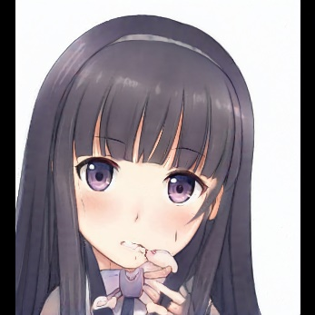

* 與diffusion model(DALL.E)比較:

Prompt: 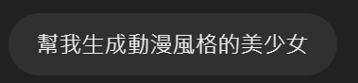



Prompt: 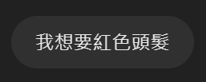



Prompt: 



由上面不同模型生成的圖片可以明顯看出DALL.E生成的圖片較為精細且合理，由GAN生成的圖片仔細看就會看出不合理的地方。

**Diffusion Model 取代 GAN 的原因**

**(1) 訓練更穩定**

GAN 由於對抗訓練的特性，常出現**模式崩潰（Mode Collapse）**，導致生成的圖像缺乏多樣性。而diffusion model透過逐步加入噪聲並學習去噪過程，確保了穩定的訓練與更廣泛的數據分佈學習。

**(2) 生成品質更高**

最新的擴散模型，如 **Stable Diffusion、Imagen、DALLE-2**，在圖像品質的測試表現（如 FID）超越 GAN，生成的影像更加清晰、細緻，並能支援高解析度（如 1024×1024 以上）。

**(3) 可控性與靈活性提升**

擴散模型可以透過文字、條件控制（如特定風格）來調整輸出，使其更符合使用者需求，而 GAN 在這方面較難控制。

**(4) 計算效率優化**

雖然早期擴散模型計算成本高，但 **潛在擴散模型（Latent Diffusion Model, LDM）** 如 **Stable Diffusion** 在潛在空間中運行，降低運算需求，使其更適合實際應用。

**(5) 開源社群推動**

擴散模型（如 **Stable Diffusion**）的開源生態豐富，促進技術發展與應用拓展，相較之下，GAN 主要由 NVIDIA（如 StyleGAN）驅動，開放性較低。